ИНСТРУКЦИЯ

для участия в общественных слушаниях в режиме видеоконференцсвязи
по объекту государственной экологической экспертизы, включая
предварительные материалы оценки воздействия на окружающую среду:

«Реконструкция БОС ПАО «Нижнекамскнефтехим». Реконструкция узлов доочистки и обеззараживания»
14 мая 2024 г. в 15:00 ч.

Для подключения необходимо:
- Наличие технического устройства с выходом в сеть «Интернет»: смартфон, планшет, компьютер и т.п.
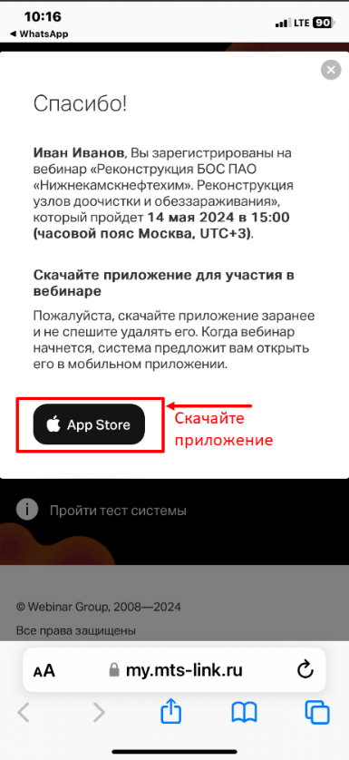
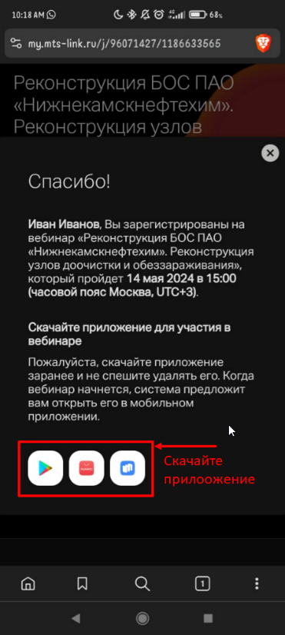
- Для участия в общественных обсуждениях с мобильного устройства необходимо установить приложение «МТС Линк». Установить приложение можно и после прохождения регистрации (см. п. 3 Инструкции), система предложит Вам это сделать автоматически.
Для смартфонов Apple
Для смартфонов на Android
- Пройти регистрацию до 15:00 (МСК) 14.05.2024.
Для этого необходимо:
а) перейти по ссылке:

https://my.mts-link.ru/j/96071427/1186633565


или воспользоваться QR-кодом
Подключиться к вебинару

б) зарегистрироваться:
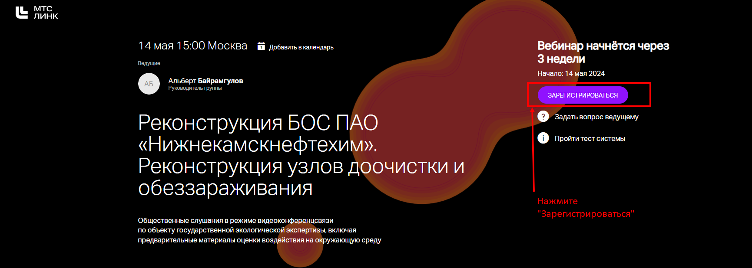

в) указать следующие сведения¹:
- для физических лиц – фамилию, имя, отчество, адрес местожительства, адрес электронной почты и номер телефона;
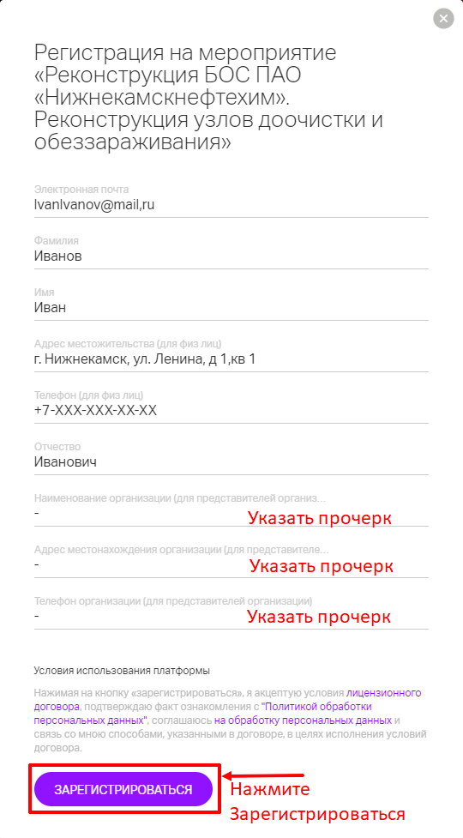
- для представителей организаций – фамилию, имя, отчество, наименование организации, адрес местонахождения, номер телефона организации и свой адрес электронной почты.
Пример регистрации представителей организации
Пример регистрации физ. лиц
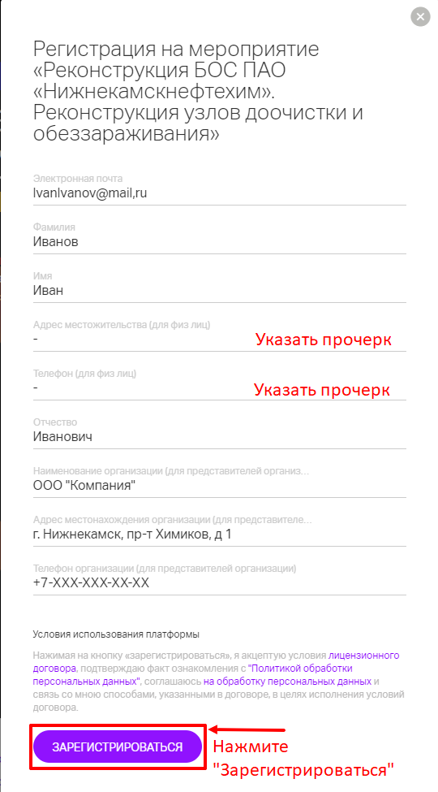

¹ Предоставление указанной информации означает согласие на обработку и хранение своих персональных данных в соответствии с федеральным законом от 27.07.2006 № 152-ФЗ «О персональных данных» на срок проведения общественных обсуждений и в течение сроков хранения, установленных действующим законодательством, а также согласие на передачу своих персональных данных третьим лицам – органам исполнительной власти, при необходимости.
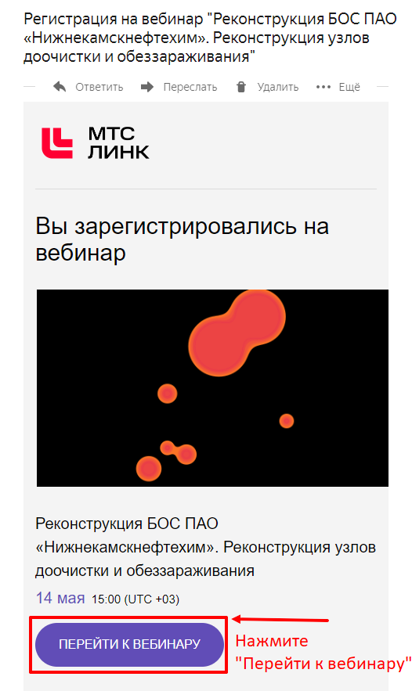
- После регистрации Вы получите электронное письмо с подтверждением регистрации и приглашением перейти к мероприятию:
В день мероприятия 14.05.2024
- Переходите к мероприятию в назначенные день и время проведения (ссылка будет активна вплоть до окончания общественных слушаний).
- В поле для ввода личных данных обязательно укажите полные фамилию, имя, отчество.

Телефон технической поддержки:
+7 (8555) 470-625

Начало общественных слушаний: 14 мая 2024 г. в 15:00 ч.
Для граждан, у которых нет технической возможности подключения к видеоконференции, в день проведения общественных слушаний будет организовано специально оборудованное место по адресу: 423571, Республика Татарстан, г. Нижнекамск, ул. Мира, 16 МБОУ «Средняя образовательная школа № 31 с углубленным изучением отдельных предметов».

